Департамент образования Администрации г. Саров
Муниципальное бюджетное учреждение дополнительного образования «Станция юных натуралистов» города Саров

«Экология»

ЭКОЛОГИЧЕСКИЕ ОСОБЕННОСТИ
БОБРА ЕВРОПЕЙСКОГО CASTOR FIBER (L., 1758)
НА МАЛЫХ РЕКАХ В РЕСПУБЛИКЕ МОРДОВИЯ

Автор: Китина Анастасия,
ученица 10 класса, кружок «Зеленый мир»
Научный руководитель:
Китина Лариса Валентиновна,
Педагог дополнительного образования
МБУ ДО «Станция юных натуралистов» города Саров
Алпеев Максим Александрович,
Научный сотрудник ФГБУ «Заповедная Мордовия»

Саров
Нижегородская область
2020 г.
Содержание
Введение……………………………………..…………………………….3
1. Литературный обзор………………………….………………………..4
1.1. Систематический статус, биология и экология речного бобра…………4
1.2. Экология питания бобра……………………………………………………6
1.3. Средоопреобразующая деятельность бобра……………………………..7
2. Материал и методы исследования…………………………………….8
2.1 Физико-географическая характеристика района исследований…………..8
2.2 Методы исследования……………………………………………………..10
2.2.1 Учет численности бобра и изучение бобровых поселений……………10
2.2.2 Изучение питания бобра…………………………………………………11
2.2.3 Методы изучения топической деятельности бобра…………………….12
3 Результаты исследования………………………………………………12
3.1. Распространение и численность бобра на малых реках Мордовии на примере модельной территории…………………………………………………………12
3.2. Питание бобра……………………………...…………………………………17
3.3. Топическая деятельность бобра……………………..……………………….19
3.3.1. Жилища…………………………………………………………………......19
3.3.2. Плотины........................................................................................................19
Вывод………………………………………………………………………22
Заключение ………………………………………………………………22
Список литературы……………………………………………………….23
Приложение………………………………………………………………25

ВВЕДЕНИЕ

Актуальность. Всестороннее изучение экологии отдельных видов – одна из основных задач современной териологии. Особенно важно знать экологию охотничье-промысловых животных, численность которых находится под постоянным прессом со стороны человека (Дьяков, 1975).
Экология бобра европейского, или речного Castor fiber (L., 1758), как ценного промыслового вида изучалась достаточно подробно в различных субъектах Российской Федерации разных географических зон (Данилов и др., 2007; Дьяков, 1975; Завьялов, 2005; Лавров, 1981; Речной бобр …, 2012). В то время как изучению некоторых аспектов экологии вида, в их числе питание и средопреобразующая деятельность, в Республике Мордовия уделялось недостаточно внимания, за исключением работ по популяционной экологии бобра (Бородина, 1966а, 1966б, 1970а, 1970б, 1974а, 1974б; Завьялов и др., 2015; Andreychev, 2017). В связи с чем, представляет интерес изучение вышеупомянутых экологических аспектов вида.
В данной работе приводятся результаты по одному из районов (Темниковскому) западной части республики, принадлежащему к бассейну р. Мокша.
Цель – изучить экологические особенности бобра европейского на малых реках в Республике Мордовия.
Задачи:
- Изучить численность и распространение бобров на малых реках Мордовии;
- Изучить качественный и количественный состав рациона питания бобров в разные сезоны года;
- Изучить топическую деятельность бобров на малых реках.

1. Литературный обзор
1.1. Систематический статус, биология и экология речного бобра
Систематический статус речного бобра:
- Царство: Животные Animalia;
- Тип: Хордовые Chordata;
- Подтип: Позвоночные Verterbrata;
- Класс: Млекопитающие Mammalia;
- Отряд: Грызуны Rodentia Bowdich (1821);
- Семейство: Бобровые Castoridae Hemprich (1820);
- Род: Бобры Castor Linnaeus (1758);
- Вид: Бобр речной, обыкновенный или восточный Castor fiber Linnaeus (1758) (Алейников 2004, Вечканов 2006).
Бобр речной – крупный полуводный грызун фауны Мордовии. В Красной книге Республики Мордовия имеет статус восстанавливающего вида (категория 5).
Длина тела – 70-120 см. Масса тела – до 30 кг. Тело массивное, неуклюжее, шейный отдел слабо выражен. Пятипалые конечности сравнительно короткие. На задних лапах между всеми пальцами хорошо развита плавательная перепонка, на передних она зачаточная. Коготь второго пальца задних конечностей раздвоен. Хвост лопатообразный, мощный, уплощенный сверху вниз, покрыт роговыми щитками, между которыми сидят редкие, короткие и жесткие волосы. Длина хвоста составляет 2/3 длины тела. На хвосте вдоль верхней поверхности посередине проходит жесткий роговой «киль». Корень хвоста почти цилиндрический, густо опушенный. Ушные раковины маленькие. Коренных зубов 4/4, резцы изолированы от ротовой полости особыми выростами губ, что позволяет грызть древесину под водой (Дубровский 1994).
Волосяной покров резко дифференцирован – остевые волосы блестящие, длинные и грубые, подпушь волнистая, мягкая и очень густая. Мех обыкновенных бобров имеет два основных цвета: бурый с вариациями от светло – до темно-бурого и черный разных оттенков.
Впервые бобры появляются в Азии, где их окаменелые останки датируются эоценом. Наиболее известные из вымерших бобров – это гиганты времён плейстоцена, сибирский Trogontherium cuvieri и североамериканский Castoroides ohioensis. Рост последнего, судя по размеру черепа, достигал 2,75 м, а масса 350 кг (Лавров 1952).
В России бобр распространен от Атлантического побережья до Прибайкалья. Акклиматизирован в Приморье и на Камчатке. В настоящее время поголовье бобра в России стабильно увеличивается за счет самостоятельного расселения бобров на незанятые водоемы и уплотнения сформировавшихся популяций. К 2010 г. в России численность речного бобра достигала 600-650 тыс. особей (Андрейчев 2006., Подшиваев 2001).
Бобры предпочитают селиться по берегам медленно текущих речек, стариц, прудов и озёр, водохранилищ, ирригационных каналов и карьеров. Избегают широких и быстрых рек, а также водоёмов, промерзающих зимой до дна. Для бобров важно наличие по берегам водоёма древесно-кустарниковой растительности из мягких лиственных пород, а также обилие водной и прибрежной травянистой растительности, составляющей их рацион.
Бобры ведут семейный образ жизни с выраженной территориальностью в освоении пространства. Обычно в семье 4-7 особей: два взрослых и молодняк до трехлетнего возраста. Известны случаи, когда количественный состав семьи превышал 10 животных (Дубровский 1994).
Каждая семья имеет свой участок обитания, называемый бобровым поселением. Структура участка обычно состоит из жилища (хатка, гнездовая нора), нескольких убежищ, расположенных по всей семейной территории, летних временных убежищ или мест отдыха, сети троп и системы «гидротехнических» сооружений (плотин и каналов) (Лавров 1981).
Размеры участков зависят от числа животных проживающих в семье, продолжительности ее обитания на одном месте, но главным образом от запасов корма и распределения его в пределах семейной территории. Участок семьи активно охраняется от вторжения соседей или пришельцев, таковыми могут быть и молодые, расселяющиеся животные, одиночные, потерявшие пару и странствующие звери.
Жизнь бобровой семьи на участке продолжается почти до полного истощения древесно-веточных кормов. Например, в центральных районах Карелии и Архангельской области, продолжительность существования средней бобровой семьи на одном месте достигало 5-6 лет, на юге этих регионов – 7-8 лет, в Ленинградской области – 10-12 лет. Повторное заселение участков бобрами происходит только после возобновления на них древесно-кустарниковой растительности, что зависит от условий произрастания и видов возобновляющихся растений.
Речные бобры – животные с хорошо выраженным циклом сезонной активности. Один ее максимум приходится на осень, он начинается обычно в середине сентября и продолжается до середины ноября, до самого ледостава. Вместе с тем ремонтными работами животные занимаются в течение и весны, и лета. Большая часть зимней жизни бобров проходит подо льдом, в этот период звери малоподвижны и выходы их на поверхность явление довольно редкое (Стариков 2009).
Второй пик активности животных регистрируется в конце зимы - начале весны и соответствует гону животных. В это время учащаются выходы бобров на поверхность, увеличивается время пребывания их на льду и берегах водоемов, иногда встречаются переходы по льду протяженностью до километра
Летом бобры заняты выращиванием молодняка. В первый месяц после рождения бобрят самка не уходит далеко от жилья, годовики также держатся поблизости от жилища, участвуют в заботе о потомстве и особенной активности не проявляют. Многие из двухлетних зверей в конце лета отселяются, и если удается, формируют пары. Но это вовсе необязательно происходит со всеми животными данной семьи этого возраста. Некоторые двухлетки остаются зимовать с семьей, это бывают даже молодые самцы, ставшие половозрелыми.
В безледный период в пределах суток бобры активны большей частью вечером, с 19 до 22 часов и ранним утром – с 5-6 до 8-9 часов. Однако в местах, редко посещаемых людьми, можно встретить плавающего бобра и днем (Лавров 1952).
Вся систематизация строительной активности бобров объединяется в два типа. Первый – это норы, каналы и туннели, и второй – это постройки – хатки и плотины. По характеру использования бобровые сооружения могут быть разделены на основные и вспомогательные. К основным относятся жилища, к вспомогательным – плотины, каналы и временные убежища.

1.2. Экология питания бобра
Питание – важнейшая функция организма, без которой невозможны никакие другие, как бы важны они ни были для существования вида. Речной бобр – первичный консумент, т.е. исключительно растительноядное животное. Некоторых насекомых и моллюсков он поедает лишь случайно, вместе с водными растениями, на которых они сидят. Прегрызая древесный ствол, бобр получает доступ к веткам высоких деревьев и крупного кустарника и тем самым помогает добывать пищу также другим грызунам и копытным. Может создаться впечатление, что бобры способны уничтожить ценный лес. Однако, во-первых, бобры употребляют в пищу (а также строительство) в основном малоценные, мягколиственные деревья, а, во-вторых, деревья и кустарники, сваленные бобрами, в большинстве весьма тонкие. Наличие и доступность кормов определяют емкость угодий с точки зрения обитания бобров. Излюбленным древесным кормом бобра считается осина. В поисках ее животные удаляются от водоемов весьма далеко. Деревья поближе к берегу бобры поедают в первую очередь. К охотно потребляемым породам причисляют также рябину. Летом бобров поедают травянистые растения, а также молодые побеги ив и неопробковевшую кору осины и некоторых видов тополя. Определённое значение в питании бобра имеют хвойные породы деревьев, лекарственные и ядовитые растения. Важным фактором поедаемости растений является динамика их питательности. В экологии питания проблема избирательности имеет очень большое и практически важное значение. Предпочитаемость определяется не толь питательностью корма, но и доступностью, а также специфическими свойствами растения. Требования безопасности ограничивают кормовую деятельность речного бобра на суше прибрежной полосой, ширина которой обычно не превышает 50м. При отсутствии водно-болотной растительности роль древесно-кустарниковых пород в летнем питании бобров возрастает. В местах, где много тростника, количество заготовленных на зиму древесных кормов бывает весьма невелико (Данилов 2007, Балодис 1990).
1.3. Средоопреобразующая деятельность бобра.
Ни одно животное, кроме бобра, не способно сваливать крупные деревья, также ни одному животному не свойственна способность строить крупные сооружения, подобные бобровым хаткам и плотинам. Поселяясь на новом месте, бобры тут же начинают преобразовывать существующие условия обитания, улучшая свои жилища, - от первоначально простейших убежищ до сложных систем нор, с несколькими подводными выходами, логовами на разных этажах и крупных конусообразных хаток, высотой достигающих 2,5 м, а то и больше. Из-за способности активно преобразовывать окружающую среду в своих интересах бобра не зря называют истинным инженером природы. Они меняют облик небольших речек и их гидрорежим, способствуют привлечению новых животных. Строя плотины, они создают себе необходимые условия обитания. Плотины, построенные бобрами, иногда достигают внушительных размеров. Так, в литературе отмечена плотина через долину шириной в одну милю. В Йеллоустонском парке плотина длиной 930 м. имеются сведения о плотине достигающей высоты 18 футов. Л.С. Лавров (1972) сообщает, что длина и высота бобровых плотин бывает самой различной, в зависимости от степени выраженности берегов, ширины затопляемой полосы, характера строительных материалов и многих других причин. Средняя длина плотин обычно не превышает 20-30 м., но в отдельных случаях встречаются плотине свыше 100м. уровень сдерживаемой бобрами воды нередко бывает поднят на 1,5-2,0 м. Если на ручье или небольшой речке длительное время существует каскад бобровых плотин, течение замедляется, образуется большое количество прудов со слабопроточной водой. Полые воды, скатываясь через поймы этих водоемов, почти не размывают берега и не вызывают наводнений (Балодис 1990).
Вся систематизация строительной активности бобров объединяется в два типа. Первый – это норы, каналы и туннели, и второй – это постройки – хатки и плотины. По характеру использования бобровые сооружения могут быть разделены на основные и вспомогательные. К основным относятся жилища, к вспомогательным – плотины, каналы и временные убежища.
Самые примитивные бобровые сооружения – это временные убежища или логова. Они обычно устраиваются животными летом в густых прибрежных зарослях кустарников и представляют собой либо небольшое углубление в земле, выстланное травой, либо отрытую в склоне берега нору без туннеля. Обычно такими убежищами пользуются годовики, живущие первые летние месяцы отдельно от родителей, а также двухлетние звери, оставившие семью.
Постоянные жилища бобров бывают двух типов – норы и хатки. Иногда встречаются и переходные формы – полухатки. Устройство того или иного типа жилищ зависит от характера берегов и величины сезонных колебаний уровня воды в водоеме. При высоких берегах, имеющих к тому же подходящие почвенно-грунтовые условия, роются норы, при низинных, заболоченных или сплавинных берегах строятся хатки.
Наиболее подходящими для рытья нор бывают высокие берега с выраженной террасой, сложенные из супесчаного или суглинистого грунта. Диаметр выходов из нор варьирует от 30 до 70 см и более. Протяженность норы до гнездовой камеры зависит от удаленности возвышенного участка берега от уреза воды. Обычно гнездовая камера выстлана травой, мелкими прутиками, щепками. Если поселение существует на одном месте несколько лет, то берег бывает изрыт целой сетью подземных ходов, хотя многие из них и не связаны между собой. Независимо от типа жилища выходы из него обязательно находятся под водой.
Хатка – это сооружение конусовидной формы, сложенное из естественного опада, веток, обрубков сучьев и стволов тонких деревьев, срезанных бобрами, мха, травы, лесной ветоши; все эти строительные материалы облеплены и сцементированы илом и грязью. Выходов из жилища обычно два-три, все они ведут под воду и прикрыты навесами из ветвей, выходящими за пределы основания хатки и полностью скрывающие сами выходы. Внутри все хатки имеют одну обширную гнездовую камеру со сферическим сводом. В ней сухо, ни подстилки, ни остатков пищи нет. Стены и свод «оштукатурены» грязью, в них нет ни одного выступающего сучка или ветки. Размеры камер варьируют от 0,5 до 1 м в высоту и от 0,7 до 1,5 м в диаметре (Лавров1952).
Бобры, при достаточной их плотности, занимают самые мелкие водоемы, в том числе искусственные, и создают системы типичных бобровых водоемов, которые под постоянным контролем этих животных действуют как своеобразные, отлично функционирующие седиментационные пруды. Происходящее там накопление гумуса и плодородного ила способствует увеличению биологической емкости территорий (Балодис 1990).

2. Материал и методы исследования

2.1 Физико-географическая характеристика района исследований

Республика Мордовия расположена в центре европейской части России в бассейне реки Волги. Протяженность с запада на восток 298 км (от 42°11′ до 46°45' восточной долготы), с севера на юг – до 140 км (от 53°38' до 55°11' северной широты). Республика Мордовия на севере граничит с Нижегородской областью, на востоке – с Республикой Чувашия и Ульяновской областью, на юге – с Пензенской, а на западе – с Рязанской областью (Ямашкин, 2002).
Большая часть Мордовии находится в северо-западной части пластово-ярусной Приволжской возвышенности, которая на западе переходит в пластовую Окско-Донскую низменность. Территория входит в пояс умеренного климата с хорошо выраженной сменой сезонов года. Республика расположена на юго-западной периферии бассейна Волги в междуречье Мокши и Суры (правый приток Волги). Мордовия находится в пределах подзон смешанных и широколиственных лесов и зоны лесостепи (Ямашкин, 1998).
Исследования проводились в Темниковском районе Республики Мордовия, на территории Мордовского государственного природного заповедника им. П.Г. Смидовича и сопредельной с ним территории. В качестве модельной территории выбраны малые реки – Шавец и Ворскляй с их притоками – ручьями – Поповка, Полянки, Андреевка, Павловка и Пиевка (рис. 1).
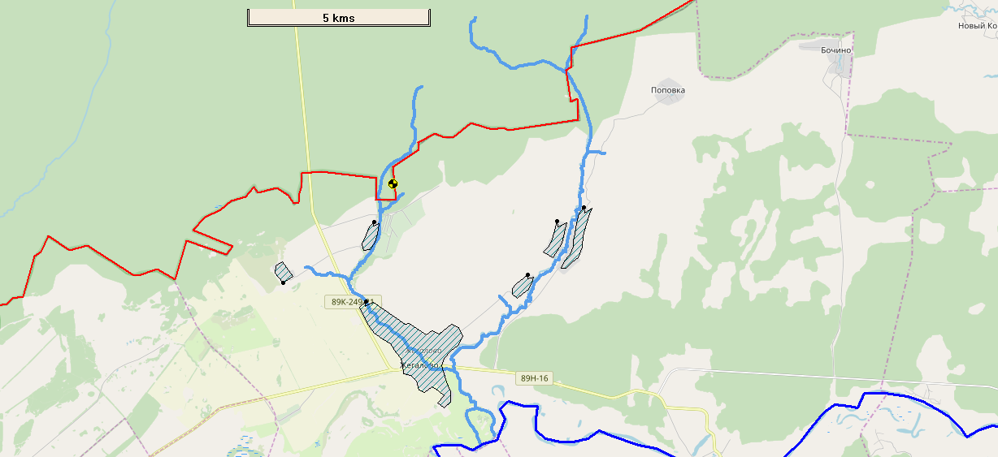
Рисунок 1 – Расположение модельной территории.
р. Шавец
р. Ворскляй
1
2
3
4
5
р. Мокша
Примечание: красной линией выделена граница Мордовского заповедника, черной линией выделены границы населенных пунктов, черно-желтой иконкой отмечен Павловский кордон Мордовского заповедника, красной иконкой отмечена модельная территория на карте Республики Мордовия, цифрами отмечены притоки рек: 1 – Павловка, 2 – Пиевка, 3 – Поповка, 4 – Полянки, 5 – Андреевка.
В гидрологическом отношении модельный участок относится к бассейну среднего течения р. Мокша. Реки расположены в Окско-Донской низменности, протекают в условиях равнинного рельефа, образуют широкие долины с хорошо развитыми поймами и надпойменными террасами. Имеют преимущественно спокойное течение. Для рек характерно небольшое падение, сравнительно медленное течение (0,1-0,4 м/с), меандрирование. Ширина русел увеличивается вниз по течению, но эта закономерность на отдельных участках нарушается местными особенностями. Реки имеют смешанные источники питания, среди которых преобладает снеговое. Характеризуются высоким половодьем, низкой летней и зимней меженью и повышенным стоком в осенний период (Ямашкин, 1998).
Реки Ворскляй и Шавец являются малыми реками (Каледа и др., 2016), правыми притоками р. Мокша 3-го и 4-го порядка соответственно. Имеют южное направление. В верхнем течении протекают в хорошо разработанных глубоких долинах с крутыми берегами и очень узкими днищами (Гафферберг, 1960), в среднем и нижнем течении – имеют широкую долину и пойму с низкими склонами и берегами. Непрерывное течение рек по всей их длине наблюдается лишь в весеннее время и при сильных дождях. В летний период русла речек безводны или слабо наполнены на небольших отрезках (Гафферберг, 1960).
Река Ворскляй – берет свое начало на южных границах Мордовского заповедника в кв. 318. Общая протяженность водотока 20 км, на территории заповедника около 5 км. Имеет 3 притока в виде небольших ручьев (Поповка, Полянки и Андреевка), не считая р. Шавец, длинной от 1 до 4 км. В среднем течении ширина русла составляет 2-5 м, глубина воды 0,5 м (Гришуткин и др., 2020), высота берегов колеблется от 0,5 до 1,5 м. При впадении в Мокшу распадается на два рукава. В левом рукаве реки расположены две боковых старицы р. Мокша, соединенных между собой протокой. В верхнем течении реки основными насаждениями являются приспевающие, спелые и перестойные березняки, в среднем и нижнем течении – ольшаники с небольшими участками осинников и ивняков (План лесонасаждений …, 2013). Протекает через 4 населенных пункта: с. Приютово, Полянки, Андреевка и Жегалово.
Река Шавец – является правым притоком р. Ворскляй. Исток водотока расположен в Мордовском заповеднике на границе кв. 371 и 372. Общая протяженность 11 км, на территории заповедника 4,6 км. Имеет два небольших притока, ручьи Павловка и Пиевка, протяженностью около 1,5 км. В среднем течении ширина русла составляет от 2 до 4 м, глубина воды 0,5 м, высота берегов около 0,5 м. Близ кордона Павловский на южной границе заповедника на водотоке сооружен пруд. Насаждения, через которые протекает водоток, аналогичны р. Ворскляй. Протекает через 2 населенных пункта: с. Павловка и Жегалово.
2.2 Методы исследования

Полевые исследования проводились в период с 2018 по 2019 гг. Изучалось общее число поселений, численность и плотность бобров на водотоках, распространение, выявлялось наличие молодняка текущего года рождения, сезонный состав и количество потребленного корма, число плотин, жилищ, параметры поселений и сооружений.

2.2.1 Учет численности бобра и изучение бобровых поселений

В работе за наименьшую структурную единицу популяции принято поселение – семья бобров, занимающая определенный участок территории (Дьяков, 1975).
Изучение поселения начинали с определения его состояния: жилое или заброшенное. Поселение считалось жилым, если имелся достаточный уровень воды, хатки и норы – жилые, а вокруг отмечались свежие следы жизнедеятельности бобров: отпечатки лап, погрызы древесины, тропы. Хатки, норы и плотины в жилых поселениях могли иметь следы обновления. При отсутствии этих признаков поселение считалось заброшенным.
В зависимости от характера водотока, строения его речной долины и набора построек бобра выделено 2 типа поселений (Алейников, 2006): русловое и прудовое. Русловые поселения характерны для рек с высокими (удобными для рытья нор) берегами и узкой поймой. Отличительная черта этого типа поселений – отсутствие прудов.
Прудовые поселения характерны для рек с низкими берегами и широкой поймой. Простые прудовые поселения расположены на одном пруду. Сложные прудовые поселения располагаются на нескольких прудах, образованных каскадом плотин. В центре пруда обычно расположена хатка, но, если берега высокие, могут быть и норы, которые имеют второстепенное значение.
При изучении численности бобра использовался эколого-статистический метод (Поярков, 1953; Дьяков, 1975). При его применении определяются границы поселения, фиксируются все следы жизнедеятельности животных: жилища, плотины, погрызы, вылазы, тропы.
Все погрызы делятся по группам в зависимости от диаметра и степени использования, относятся к категориям «полностью обгрызенные» (далее ПО) или «частично обгрызенные» (далее ЧО). Погрызы переводят по пересчетным таблицам в условные кормовые единицы (далее УКЕ) (Приложение 1, 2). Одна УКЕ равна полностью обгрызенному стволу или ветки дерева диаметром от 2,6 до 6,0 см. В свою очередь УКЕ пересчитываются при помощи переводных таблиц в количество бобров в поселении (Приложение 3).
При подсчете бобровых вылазов придерживаются следующих характеристик: один вылаз – это след, указывающий на единичный выход зверя из воды на берег; бобровая тропа – след от многократного хождения животных по одному и тому же участку берега, условно принимается за 5 вылазов; каналы и переходы в другие водоемы считаются за 10 вылазов.
Границы поселения устанавливались по крайним встречам следов жизнедеятельности бобров.
Молодняк текущего года рождения определялся по отпечаткам ступней задних ног длинной не более 12-13 см и по следам резцов на погрызах – 4-6 мм. При наличии молодняка в поселении число бобрят равнялось двум особям.
2.2.2 Изучение питания бобра

Видовой состав растений, используемых бобрами в пищу устанавливался на основании регистрации погрызов и поедей древесно-кустарниковых и травянистых растений на кормовых площадках бобров.
При изучении количественного состава рациона питания бобров в осенне-зимний период производился полный подсчет всех сгрызенных деревьев и кустарников, в дальнейшем с переводом в УКЕ. При этом сгрызенные деревья классифицировались как «полностью обгрызенные» и «частично обгрызенные».

2.2.3 Методы изучения топической деятельности бобра

При изучении топической деятельности бобра исследовались все постройки (хатки, полухатки, норы, плотины). При описании хатки снимали следующие показатели: высота, диаметр основания. Диаметр основания определялся как среднее арифметическое между наибольшим диаметром и перпендикулярным к нему. При описании нор снимали следующие показатели: диметр входа и длина норы. Показатели снимали только с нежилых, обрушенных нор (у которых отсутствовал свод крыши), но при этом сохранялся обсохший свод входа в нору. Каждое жилище привязывалось к местности при помощи GPS навигатора Garmin eTrex 20x.
При описании плотин отмечали: состояние плотины (действующая, недействующая), высота, длина. Высоты плотины промерялась рулеткой в средней части от дна реки. Плотины длиной более 6 метров привязывались к местности в нескольких точках. Число точек привязки зависело от длины плотины (1 привязка на 3-4 метра плотины).
Участки, преобразованные бобрами (пруды и прудовые комплексы) картировали с помощью GPS навигатора. Картирование проводилось по периметру объекта, через каждые 10 м.
Площадь прудов, прудовых комплексов, и размеров жилых участков поселений вычислялись в программе OziExplorer.

3 Результаты исследования

  - Распространение и численность бобра на малых реках Мордовии на примере модельной территории

Изучение популяционных характеристик бобров, таких как численность и распространение, представляет собой основу для оценки состояния и для прогноза развития их популяций, что в свою очередь необходимо для оценки их средопреобразующей деятельности.
Изучение численности и распространения бобров на модельном участке осуществлялось в осенне-зимний период в 2018-2019 гг.
По результатам учетов всего на модельном участке было обнаружено 9 жилых бобровых поселений. Расположение жилых бобровых поселений представлено на рисунке 2.

Рисунок 2 – Расположение жилых бобровых поселений на модельной территории.
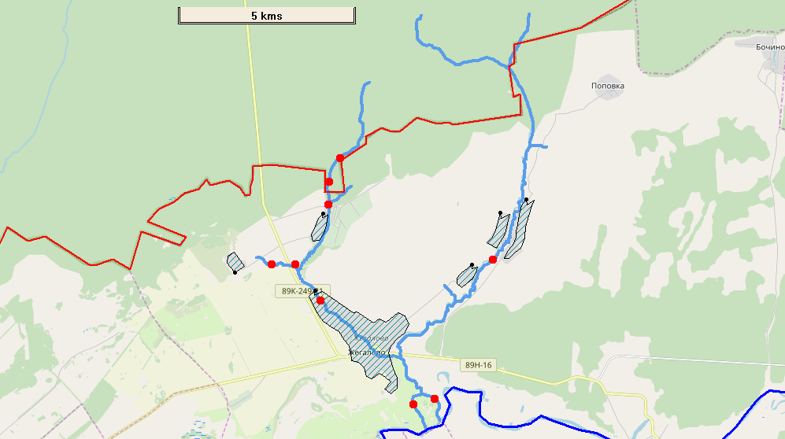
№2
№4
№9
№8
№7
№6
№5
№3
№1
Примечание: красными иконками отмечены жилые бобровые поселения, цифрами – нумерация бобровых поселений.

На ручьях Поповка, Полянки, Андреевка и Павловка поселений не обнаружено.
На реке Ворскляй отмечено 3 жилых поселения. Протяженность жилых участков колеблется от 300 до 550 м, в среднем 450 м. Преобладают поселения прудового типа. Численность бобров – 16 особей, плотность – 0,8 особей на 1 км водотока. Среднее число бобров в поселении – 5,3 особи.
На реке Шавец обнаружено 4 жилых поселения. Протяженность жилых участков варьирует от 200 до 700 м, в среднем – 400 м. Преобладают поселения сложного прудового типа. Численность животных составляет – 15 особей, плотность – 1,5 особи на км. реки. Среднее число бобров в поселении – 3,8 особи.
На ручье Пиевка найдено 2 жилых поселения. Протяженность поселений – от 300 до 420 м, в среднем – 360 м. Прудовых и сложных прудовых поселений поровну. Численность животных 5 особей, плотность – 6,2 особи на 1 км водотока. Среднее число бобров в поселении – 3,3 особи.
Таким образом, на территории модельного участка в 2019 г. отмечено 9 жилых поселений. Средняя протяженность используемых участков составляет 437 м. Общая численность бобров – 36 особей. Среднее число зверей в поселении – 4,1 особи, плотность – 1,1 особи на 1 км реки.
Ниже приведены описания 9 жилых поселений бобров в 2018-2019 гг. на реках Ворскляй, Шавец и Пиевка.
Река Ворскляй. Поселение №1 было обследовано в 2019 г. Расположено в среднем течении р. Ворскляй между селами Андреевка, Приютово и Полянки. Тип поселения – русловой. Протяженность жилого участка – 370 м. Поселение занимает часть реки с поднятым уровнем воды в русле. Необходимый уровень воды поддерживается одной русловой плотиной, построенной ниже по течению. Выше по течению расположены 2 недействующие русловые плотины. Жилища бобров представлены норами. В поселении обитает 4 бобра (табл. 1). Сеголетки в поселении присутствуют.

Таблица 1. Численность бобров в поселении №1.
Диаметры обгрызенных деревьев, см | Количество полностью обгрызенных деревьев, шт | Количество частично обгрызенных деревьев, шт | Количество УКЕ для ПО деревьев | Количество УКЕ для ЧО деревьев | Общее количество УКЕ | Количество бобров в поселении
до 2,5 | 82 | - | 8,2 | - | 127,2 | 4
от 2,6 до 6,0 | 45 | - | 45 | -
от 6,1 до 12,0 | 5 | - | 20 | -
от 12,1 до 20,0 | - | - | - | -
от 20,1 до 30,0 | 2 | 2 | 48 | 6

Поселение №2 было обследовано в 2018-2019 гг.(Приложение 4). Расположено в нижнем течении р. Ворскляй, в его левом рукаве. Поселение занимает два старичных проточных озера Мокши, включая сам водоток ниже и выше по течению от стариц. Протяженность жилого участка – 550 м. Тип поселения простой прудовой. В поселении обнаружены две действующие плотины прудового и руслового типа, одна из которых поддерживает уровень воды во 2-ой старице. Жилища представлены норами. Жилые норы расположены на правом берегу 2-ой старицы. По результатам обследования в 2018 г. в поселении обитала пара бобров. На 2019 г. численность животных в поселении составляла 6 особей, включая сеголеток (табл. 2).

Таблица 2. Численность бобров в поселении №2.
Диаметры обгрызенных деревьев, см | Количество полностью обгрызенных деревьев, шт | Количество частично обгрызенных деревьев, шт | Количество УКЕ для ПО деревьев | Количество УКЕ для ЧО деревьев | Общее количество УКЕ | Количество бобров в поселении
до 2,5 | 34 | - | 3,4 | - | 188,4 | 4
от 2,6 до 6,0 | 97 | - | 97 | -
от 6,1 до 12,0 | - | - | - | -
от 12,1 до 20,0 | 4 | - | 64 | -
от 20,1 до 30,0 | 1 | - | 24 | -

Поселение №3 было обследовано в 2018-2019 гг. (Приложение 5 ). Расположено в нижнем течении р. Ворскляй в правом рукаве реки. Тип поселения простой прудовой. Протяженность жилого участка – 500 м. Поселение занимает часть реки, с поднятым уровнем воды в русле. Необходимый уровень воды в реке поддерживается одной действующей прудовой плотинами. В поселении 1 хатка (высота 1,5 м, диаметр основания 5 м), расположена на запруженном русле реки. В 2018 г. количество бобров в поселении не удалось установить. В 2019 г. в поселении обитает 4 бобра (табл. 3). Наличие сеголеток не установлено.
Таблица 3. Численность бобров в поселении №3.
Диаметры обгрызенных деревьев, см | Количество полностью обгрызенных деревьев, шт | Количество частично обгрызенных деревьев, шт | Количество УКЕ для ПО деревьев | Количество УКЕ для ЧО деревьев | Общее количество УКЕ | Количество бобров в поселении
до 2,5 | 210 | - | 21 | - | 152 | 4
от 2,6 до 6,0 | 111 | - | 111 | -
от 6,1 до 12,0 | 5 | - | 20 | -

Таким образом, на р. Ворскляй было выявлено 3 жилых поселения бобров. В основном в поселениях жилища представлены норами и лишь в одном хаткой. Численность животных на реке – 16 особей.
Река Шавец. Поселение №4 было обследовано в 2018-2019 гг. (Приложение 6). Расположено в среднем течении реки на территории Мордовского заповедника (420 кв.). Тип поселения сложный прудовой. Каскад прудов поддерживается 2 действующими плотинами прудового типа. Ниже по течению располагается каскад из 5 действующих прудовых плотин. Протяженность жилого участка – 200 м. В поселении обнаружены жилая и многочисленные заброшенные норы. На 2018 г. в поселении обитала 1 особь. В 2019 г. по результатам учетов в поселении зарегистрированы 2 бобра (табл. 4). Наличие сеголеток в поселении не удалось установить.

Таблица 4. Численность бобров в поселении №4.
Диаметры обгрызенных деревьев, см | Количество полностью обгрызенных деревьев, шт | Количество частично обгрызенных деревьев, шт | Количество УКЕ для ПО деревьев | Количество УКЕ для ЧО деревьев | Общее количество УКЕ | Количество бобров в поселении
до 2,5 | - | - | - | - | 73 | 2
от 2,6 до 6,0 | 40 | - | 40 | -
от 6,1 до 12,0 | - | - | - | -
от 12,1 до 20,0 | - | - | - | -
от 20,1 до 30,0 | 1 | 3 | 24 | 9

Поселение №5 было обследовано в 2018-2019 гг(Приложение 7). Расположено на пруду «Павловский» в окрестностях Павловского кордона Мордовского заповедника (420 кв.). Жилище представлено норами. Протяженность жилого участка ограничивается береговой линей самого пруда – 300 м. В 2018 г. по сведениям сотрудников Мордовского заповедника в поселении обитал один зверь. На 2019 г. в поселении обитает пара бобров (табл. 5). Наличие сеголеток не установлено.
Таблица 5. Численность бобров в поселении №5.
Диаметры обгрызенных деревьев, см | Количество полностью обгрызенных деревьев, шт | Количество частично обгрызенных деревьев, шт | Количество УКЕ для ПО деревьев | Количество УКЕ для ЧО деревьев | Общее количество УКЕ | Количество бобров в поселении
до 2,5 | - | - | - | - | 94 | 2
от 2,6 до 6,0 | 37 | - | 37 | -
от 6,1 до 12,0 | 5 | - | 20 | -
от 12,1 до 20,0 | - | 5 | - | 10
от 20,1 до 30,0 | - | 9 | - | 27

Поселение №6 было обследовано в 2018-2019 гг(Приложение 8). Расположено в окрестностях с. Павловка, в среднем течении реки. Тип поселения – сложный прудовой. Протяженность жилого участка составляет 700 м. Поселение занимает несколько прудов и небольшую часть русла (в устье) ручья Павловка. В поселении обнаружено 8 плотин, 7 из которых действующих прудовых и одна русловая. Жилище представлено норами. Также в поселении было зафиксировано 5 обрушенных нор, у которых отсутствовал свод крыши. В 2018 г. в поселении обитало 4 бобра. В 2019 г. численность составляла 7 особей, наличие сеголеток не удалось установить (табл. 6).

Таблица 6. Численность бобров в поселении №6.
Диаметры обгрызенных деревьев, см | Количество полностью обгрызенных деревьев, шт | Количество частично обгрызенных деревьев, шт | Количество УКЕ для ПО деревьев | Количество УКЕ для ЧО деревьев | Общее количество УКЕ | Количество бобров в поселении
до 2,5 | 76 | - | 7,6 | - | 299,6 | 7
от 2,6 до 6,0 | 65 | - | 65 | -
от 6,1 до 12,0 | 18 | - | 72 | -
от 12,1 до 20,0 | 2 | - | 32 | -
от 20,1 до 30,0 | 4 | 5 | 96 | 15
от 30,1 до 40,0 | - | 3 | - | 12

Поселение №7 было обследовано в 2019 г. Расположено в среднем течении р. Шавец, в окрестностях с. Жегалово. Тип поселения – русловой. Протяженность жилого участка 300 м. В поселении отмечена одна действующая русловая плотина. Бобры живут в норах, в поселении зарегистрировано 4 бобра (табл. 7). Присутствие сеголеток не установлено.

Таблица 7. Численность бобров в поселении №7.
Диаметры обгрызенных деревьев, см | Количество полностью обгрызенных деревьев, шт | Количество частично обгрызенных деревьев, шт | Количество УКЕ для ПО деревьев | Количество УКЕ для ЧО деревьев | Общее количество УКЕ | Количество бобров в поселении
до 2,5 | - | - | - | - | 154 | 4
от 2,6 до 6,0 | 86 | - | 86 | -
от 6,1 до 12,0 | 5 | - | 20 | -
от 12,1 до 20,0 | 3 | - | 48

Таким образом, на р. Шавец было выявлено 4 жилых поселения бобров. Жилища в поселениях представлены норами. Число животных на водотоке составляет 15 особей.
Ручей Пиевка. Поселение №8 было обследовано в 2018-2019 гг.(Приложение 9). Располагается в нижнем течении ручья. Тип поселения простой прудовой. Протяженность жилого участка – 420 м. Поселение занимает один пруд поддерживаемый одной действующей прудовой плотиной. Ниже по течению располагаются две недействующие русловые плотины. В 2018 г. жилище бобров было представлено полухаткой, в 2019 г. – норами. На 2018 г. в поселении обитало 4 бобра, в 2019 г. – один зверь (табл. 8).

Таблица 8. Численность бобров в поселении №8.
Диаметры обгрызенных деревьев, см | Количество полностью обгрызенных деревьев, шт | Количество частично обгрызенных деревьев, шт | Количество УКЕ для ПО деревьев | Количество УКЕ для ЧО деревьев | Общее количество УКЕ | Количество бобров в поселении
до 2,5 | 5 | - | 0,5 | - | 27,5 | 1
от 2,6 до 6,0 | 27 | - | 27 | -

Поселение №9 было обследовано в 2019 г.(Приложение 10). Располагается в среднем течении ручья. Протяженность жилого участка – 300 м. Поселение занимает болотно-прудовой комплекс, состоящий из 3 небольших прудов. Уровень воды поддерживается тремя прудовыми плотинами. В поселении обнаружены 2 заброшенные хатки (размеры первой: диаметр 4 м, высота 1,25 м; размеры второй: диаметр 2,5 м, высота 1 м). Обитаемые норы располагаются на третьем пруду. В поселении обитает 4 бобра (табл. 9). Наличие сеголеток не установлено.

Таблица 9. Численность бобров в поселении №9.
Диаметры обгрызенных деревьев, см | Количество полностью обгрызенных деревьев, шт | Количество частично обгрызенных деревьев, шт | Количество УКЕ для ПО деревьев | Количество УКЕ для ЧО деревьев | Общее количество УКЕ | Количество бобров в поселении
до 2,5 | - | - | - | - | 128 | 4
от 2,6 до 6,0 | 80 | - | 80 | -
от 6,1 до 12,0 | 12 | - | 48 | -

Таким образом, на ручье Пиевка отмечено 2 жилых поселения. Все поселения норные. Численность животных – 5 особей.

  - Питание бобра

Качественный и количественный состав рациона питания бобра изучался в летний и осенне-зимний периоды в 2019 г. Сбор материала по качественному составу кормов в летний период осуществлялся в июне на кормовых площадках бобров в поселениях №1, 6, 8 и 9. Сбор материала по качественному и количественному составу кормов в осенне-зимний период осуществлялся в ноябре-декабре на кормовых площадках бобров в поселениях № 2, 5, 6, 7, 8.
Летний период. В летний период наблюдается большая пластичность по отношению к источникам кормов. В этот период в рационе бобра доля травянистых растений увеличивается, достигая максимума.
По результатам исследований в летний период травянистые растительные корма в рационе питания бобра представлены 15 видами: сныть обыкновенная Aegopodium podagraria L., телиптерис болотный Thelypteris palustris L., хвощ лесной Equisetum sylvaticum L., бодяк полевой Cirsium arvense L., камыш лесной Scirpus sylvaticus L., крапива двудомная Urtica dioica L., подмаренник мягкий Galium mollugo L., будра плющевидная Glechoma hederacea L., пикульник двунадрезный Galeopsis bifida Boenn., иван-чай узколистный Chamerion angustifolium L., щавель Rumex sp., золотарник обыкновенный Solidago virgaurea L., рогоз широколистный Typha latifolia L., пижма обыкновенная Tanacetum vulgare L., латук компасный Lactuca serriola L.
Древесно-кустарниковые корма представлены 11 видами: ольха серая Alnus incana L., береза повислая Betula pendula Roth., ива пепельная Salix cinerea L., трехтычинковая S. Triandra L., белая S. Alba L., остролистная S. Acutifolia Willd., ирга колосистая Amelanchier spicata Lam., рябина Sorbus aucuparia L., черемуха Padus avium Mill., яблоня домашняя Malus domestica Borkh., малина Rubus idaeus L.
Осенне-зимний период. Осенью с увяданием наземной растительности ассортимент кормов бобра уменьшатся. Осенне-зимнее питание характеризуется резким переходом на древесно-кустарниковые корма.
Исследования показали, что основу осенне-зимнего питания бобров на модельном участке составляют 6 видов древесно-кустарниковых растений: береза, осина, ива, черемуха, рябина, ольха.
Среди них основное значение занимает ива (57%) и береза (23%). В меньшем количестве бобры потребляют осину (9%) и ольху (6%). В ничтожном количестве сгрызенными оказывались черемуха (3%) и рябина (2%) (рис. 3).

Рисунок 3 – Количественный состав древесно-кустарниковых кормов бобров (осенне-зимний период).

  - Топическая деятельность бобра

Средопреобразующая деятельность бобров есть результат их топической (строительной) и трофической (кормодобывающей) деятельности. Строительная деятельность бобров проявляется в сооружении плотин и жилищ (хаток, полухаток, нор, бобровых каналов), кормодобывающая – в подгрызании и валке деревьев и кустарников, в результате чего формируются «лесосеки» и окна.

    - Жилища

Хатка – это конусообразная куча веток и стволов, скрепленных илом, грязью и перегнившими растительными остатками, с выгрызенными бобрами внутренними полостями – гнездовыми камерами, «лежками» и ходами. Основной строительный материал, используемый, при строительстве хаток – ветки, палки. Ольховые кочки – это образования, состоящие из базальной части стволов и придаточных корней ольхи черной. Кобл – это временное жилище, выгрызенное бобров в ольховой кочке. Размеры хаток варьируют. Кроме собственно хаток встречаются полухатки – обвалившиеся норы, накрытые сверху ветками и скрепленные илом и грязью.
По результатам обследования бобровых поселений на модельном участке было зафиксировано 6 хаток, из них 5 – на ручье Пиевка, одна – на р. Ворскляй в поселении №3. Из 6 хаток, одна, в поселении №3, была жилая, остальные – заброшены. Параметры хаток на водотоках представлены в таблице 10.

Таблица 10. Параметры хаток на водотоках модельной территории.
№ хатки | Водотоки | Показатели
 |  | Средняя высота, м | Средний диаметр основания, м
1. | Ворскляй | 1,5 | 5
2. | Пиевка | 1,25 | 4
3. | Пиевка | 1 | 2,5
4. | Пиевка | 1,5 | 5
5. | Пиевка | 2 | 5,5
6. | Пиевка | 2,5 | 5,5
Среднее |  | 1,6 | 4,6

    - Плотины
Плотины – одно из самых распространенных сооружений бобров. Основная цель постройки плотины – создание условий, необходимых для жизни бобров в долинах малых рек и на мелиоративных каналах. Строительство плотин – реакция животных на снижение уровня воды. Благодаря плотинам реки или участки долины реки, до того мало пригодные для жизни бобров, заметно преобразуются, становясь широкими полноводными прудами или системой прудов, если бобры строят несколько плотин, следующих друг за другом. Материал, из которого строятся плотины, такой же, как и при строительстве хаток. Это, прежде всего, палки и колья толщиной несколько сантиметров, части травянистых растений, ил.
Ниже представлены данные, характеризующие плотины на водотоках модельного участка (табл. 11, 12). Расположение русловых и прудовых плотин показано на рисунке 4, действующих и разрушенных плотин на рисунке 5.
Рисунок 4 – Расположение прудовых и русловых плотин на
модельной территории.
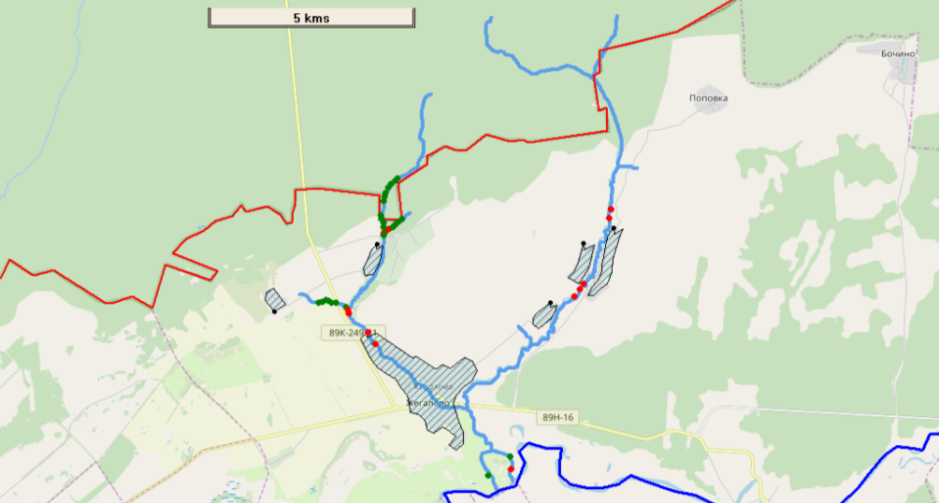
Примечание: зелеными иконками отмечены прудовые плотины, красными – русловые.

Рисунок 5 – расположение действующих и недействующих плотин на
модельной территории.
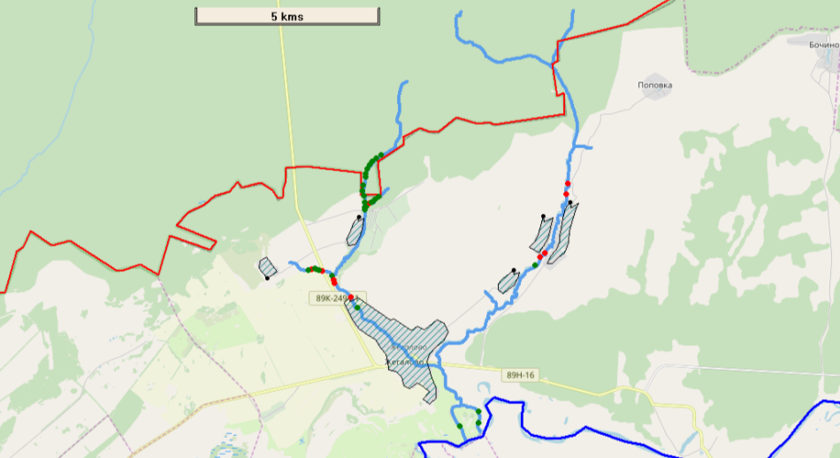
Примечание: зелеными иконками отмечены действующие плотины, красными – недействующие.
Река Ворскляй. Относительно высокие берега в среднем течении реки позволяют строить плотины руслового типа. На водоеме наблюдается доминирование русловых плотин. Всего на реке описано 8 плотин, из них 4 действующие; 2 прудовых и 6 русловых. Средняя длина прудовых плотин – 16 м, высота – 1 м, русловых – 6,6 и 0,6 м соответственно. Плотность всех плотин – 0,4 шт. на 1 км реки.
Река Шавец. Неглубокий врез русла и невысокий естественный уровень воды привели к масштабному строительству плотин на реке. Преобладают прудовые плотины. Всего отмечено 18 плотин, из которых действующих 15. Средняя длина русловых плотин – 7,4 м, средняя высота – 0,8 м, у прудовых – 21,6 и 0,6 м соответственно. Плотность плотин на реке – 1,6 на 1 км водотока.
Ручей Павловка. Всего зарегистрировано 7 плотин. Преобладают плотины прудового типа. Действующих плотин 7. Одна русловая, шесть прудовых. Длина и высота одной русловой плотины 5 и 0,6 м соответственно. Средняя длина прудовых плотин – 15,6 и 0,7 м. Плотность – 3,5 плотины на 1 км реки.
Ручей Пиевка. Всего отмечено 6 плотин. Все плотины прудового типа. Действующих плотин 4. Средняя длина прудовых плотин – 15,3 м, высота – 0,8 м. Плотность – 4 плотины на 1 км ручья.

Таблица 10. Характеристика действующих и заброшенных плотин
на водотоках модельной территории.
Водотоки | Плотины
 | Действующие |  | Заброшенные |  | Общее число плотин | Число всех плотин на 1 км реки
 | Число | Плотность на 1 км водоема | Число | Плотность на 1 км водоема
Ворскляй | 4 | 0,2 | 4 | 0,2 | 8 | 0,4
Шавец | 15 | 1,3 | 3 | 0,3 | 18 | 1,6
Павловка | 6 | 3 | 1 | 0,5 | 7 | 3,5
Пиевка | 4 | 2,7 | 2 | 1,3 | 6 | 4
Всего или среднее | 29 | 0,8 | 10 | 0,3 | 39 | 1,1

Таблица 11. Характеристика действующих прудовых и русловых плотин
на водотоках модельной территории.
Водотоки | Плотины
 | Прудовые |  |  |  | Русловые
 | Число | Плотность на 1 км водоема | Средняя высота, м | Средняя длина, м | Число | Плотность на 1 км водоема | Средняя высота, м | Средняя длина, м
Ворскляй | 2 | 0,1 | 1 | 16 | 2 | 0,1 | 1,2 | 12
Шавец | 13 | 1,2 | 0,6 | 21,6 | 2 | 0,2 | 1,2 | 11,5
Павловка | 6 | 3 | 0,7 | 15,7 | - | - | - | -
Пиевка | 4 | 2,7 | 0,8 | 13,6 | - | - | - | -
Всего или среднее | 25 | 0,7 | 0,8 | 16,7 | 4 | 0,1 | 1,2 | 11,8

Таким образом, на водотоках модельного участка обнаружено 39 плотин, из них действующих 29. Средние длина и высота плотин на каждой реке зависят от множества факторов, к которым относятся ширина днища долины, глубину вреза русла и гидрологический режим территории. Средняя длина действующих русловых плотин 11,8 м, высота – 1,2 м. У прудовых эти показатели – 16,7 и 0,8 м соответственно. Средняя плотность плотин на малых реках составляет 1,1 шт. на км водотока, плотность действующих – 0,8.

ВЫВОД

1. Обнаружено 9 жилых бобровых поселений. Средняя протяженность используемых участков составляет 437 м. Общая численность бобров – 36 особей. Среднее число зверей в поселении – 4,1 особи, плотность – 1,1 особи на 1 км реки.
2. Кормовую базу в период осенне-зимнего питания бобров на модельном участке составляют 6 видов древесно-кустарниковых растений. В летний период наблюдается большая пластичность по отношению к источникам кормов. В этот период в рационе бобра доля травянистых растений увеличивается, достигая максимума. Травянистые растительные корма в рационе питания бобра представлены 15 видами. Древесно-кустарниковые корма представлены 11 видами.
3. Зафиксировано 6 хаток, из них 5 – на ручье Пиевка, одна – на р. Ворскляй.
Обнаружено 39 плотин, из них действующих 29. Средняя длина действующих русловых плотин 11,8 м, высота – 1,2 м. У прудовых эти показатели – 16,7 и 0,8 м соответственно. Средняя плотность плотин на малых реках составляет 1,1 шт. на км. водотока, плотность действующих – 0,8.

ЗАКЛЮЧЕНИЕ:
Изучение экологических особенностей распространения бобра европейского на малых реках Республики Мордовия, показало, что бобр на обследованной территории заселен с разной плотностью. Распределение бобровых поселений зависит от гидрологического режима водоема и состояния кормовой базы. Способность бобра выбирать местообитания и преобразовывать среду согласно своим потребностям дает возможность существовать не совсем в благоприятных условиях.
Мониторинг средопреобразующей деятельности бобра позволит более полно оценить возможности этого вида в освоении и преобразовании долинных ландшафтов.

Список литературы
1. Алейников, А. А. Распространение бобра на малых реках заповедника «Брянский лес» / А. А. Алейников // Проблемы охраны природных ландшафтов и биоразнообразия России и сопредельных стран: Мат. Межд. Науч.- практ. Конф. – Пенза, 2004
2. Андрейчев А. В. Млекопитающие Мордовии : учеб. Пособие / А. В. Андрейчев, В. А. Кузнецов. – Саранск : Изд-во Мордов. Ун-та, 2012. – 100 с. 3. 3. Бородина М. Н. Материалы к изучению динамики мокшанской бобровой популяции / М. Н. Бородина // Труды Мордовского государственного природного заповедника им. П. Г. Смидовича. – 1966. – Вып. 3. – С. 5-38.
4. Вечканов В. А. Животный мир Мордовии. Позвоночные: Учебное пособие / В. А. Вечканов и др. – Саранск: Изд-во Мордов. Ун-та, 2006. — 292 с.
5. Данилов П. И. Речные бобры Европейского севера России / П. И. Данилов, В. Я. Каньишев, Ф. В. Федоров. – М. : Наука, 2007.
6. Дубровский В. Ю. Особенности формирования структуры населения наземных позвоночных в долинах малых рек лесно зоны / В. Ю. Дубровский // Бюлл.МОИП. Отд. Биол.- 1994. – Т. 99, вып. 4
7. Дьяков Ю. В. Бобры Европейской части Советского союза / Ю. В. Дьяков. – М. : Московский рабочий, 1975.
8. Жарков И.В. «Определение численности бобров в поселении по числу погрызов». – М.: «Просвещение», 1963г
9. Завьялов Н. А. Влияние речного бобра на экосистемы малых рек / Н. А. Завьялов [и др.]. – М.: Наука, 2005
10. Завьялов Н. А. Бобры (Castor fiber) Мордовского заповедника: история развития популяции, современное состояние и ее дальнейшие перспективы / Н. А. Завьялов и др. // Российский журнал биологических инвазий. – 2015. – Т. 8, №2. – С. 20-45.
11. Лавров Л. С. Количественный учет речного бобра методом выявления мощности поселений / Л. С. Лавров // Методы учета численности и географического распределения наземных позвоночных [отв. Ред. А. Н. Формозов]. – М., 1952
12. Лавров Л. С. Бобры Палеарктики / Л. С. Лавров. – Воронеж : Изд-во ВГУ, 1981.
13. Подшиваев Е. Е. Бобры: очередная проблема лесного хозяйств / Е. Е. Подшиваев // Современные проблемы природопользования, охотоведения и звероводства: Мат. Межд. Науч. – практ. Конф., посвящ. 80-лет. ВНИИОЗ, Киров, 28-31 мая 2001г. – Киров, 2002
14. Скалон В. Н. Речные бобры Северной Азии / В. Н. Скалон. – М. : Изд-во Московского общество испытателей природы, 1951.
15. Соснина М. В. Результаты учета численности речного бобра в окрестностях с. Каймар Краснослободского района Мордовии / М. В. Соснина, В. Я. Соснин, А. В. Андрейчев // Редкие животные Республики Мордовия : материалы ведения Красной книги Республики Мордовия за 2014 г . – Саранск : Изд-во Мордов. Ун-та, 2014. – С. 37-39.
16. Стариков В.П. Состояние популяции речного бобра (Castor fiber L., 1758) в Курганской области / В. П. Стариков, С. А. Анчугов // Экология. – 2009. - №5. – С. 372-377.
17. Торопова Н. А. Роль гетероторофов в организации мозаично-ярусной структуры лесов / Н. А. Торопова // Восточноевропейские широколиственные леса [Под ред. О.В. Смирновой]. – М.: Наука, 1994 18. Красная книга Республики Мордовия : в 2 т. / сост. В. И. Астрадамов – Саранск: Мордов. Кн. Изд-во, 2005. – Т. 2 : Животные. – 336 с.
19. Методические указания по учёту речного бобра на больших территориях. – М., - 1986
20. Позвоночные животные Мордовского заповедника / Изд-во Комиссии РАН по сохранению биологического разнообразия. – М., 2012. – 64 с.

ПРИЛОЖЕНИЕ

Приложение 1

Переводная таблица погрызов категории «полностью обгрызенные»
Фактическое количество погрызов | Соответствующее количество погрызов в условном диаметре для «полностью обгрызенных» деревьев и кустов, см
 | до 2,5 | 2,6-6,0 | 6,1-12,0 | 12,1-20,0 | 20,1-30,0 | 30,1-40,0 | 40,1-60,0
1 | 0,1 | 1 | 4 | 16 | 24 | 35 | 50
2 | 0,2 | 2 | 8 | 32 | 48 | 70 | 100
3 | 0,3 | 3 | 12 | 48 | 72 | 105 | 150
4 | 0,4 | 4 | 16 | 64 | 96 | 140 | 200
5 | 0,5 | 5 | 20 | 80 | 120 | 175 | 250
6 | 0,6 | 6 | 24 | 96 | 144 | 210 | 300
7 | 0,7 | 7 | 28 | 112 | 168 | 245 | 350
8 | 0,8 | 8 | 32 | 128 | 192 | 280 | 400
9 | 0,9 | 9 | 36 | 144 | 216 | 315 | 450
10 | 1 | 10 | 40 | 160 | 240 | 350 | 500
20 | 2 | 20 | 80 | 320 | 480 | 700 | 1000
30 | 3 | 30 | 120 | 480 | 720 | 1050 | 1500
40 | 4 | 40 | 160 | 640 | 960 | 1400 | 2000
50 | 5 | 50 | 200 | 800 | 1200 | 1750 | 2500
60 | 6 | 60 | 240 | 960 | 1440 | 2100 | 3000
70 | 7 | 70 | 280 | 1120 | 1680 | 2450 | 3500
80 | 8 | 80 | 320 | 1280 | 1920 | 2800 | 4000
90 | 9 | 90 | 360 | 1440 | 2160 | 3150 | 4500
100 | 10 | 100 | 400 | 1600 | 2400 | 3500 | 5000
150 | 15 | 150 | 600 | 2400 | 3600 | 5250 | 7500
200 | 20 | 200 | 800 | 3200 | 4800 | 7000 | 10000

Приложение 2

Переводная таблица погрызов категории «частично обгрызенные»
Фактическое количество погрызов | Соответствующее количество погрызов в условном диаметре для «частично обгрызенных» деревьев и кустов, см
 | 6,1-12,0 | 12,1-20,0 | 20,1-30,0 | 30,1-40,0 | 40,1-50,0 | 50,1-60,0
1 | 0,5 | 2 | 3 | 4 | 5 | 6
2 | 1 | 4 | 6 | 8 | 10 | 12
3 | 1,5 | 6 | 9 | 12 | 15 | 18
4 | 2 | 8 | 12 | 16 | 20 | 24
5 | 2,5 | 10 | 15 | 20 | 25 | 30
6 | 3 | 12 | 18 | 24 | 30 | 36
7 | 3,5 | 14 | 21 | 28 | 35 | 42
8 | 4 | 16 | 24 | 32 | 40 | 48
9 | 4,5 | 18 | 27 | 36 | 45 | 54
10 | 5 | 20 | 30 | 40 | 50 | 60
20 | 10 | 40 | 60 | 80 | 100 | 120
30 | 15 | 60 | 90 | 120 | 150 | 180
40 | 20 | 80 | 120 | 160 | 200 | 240
50 | 25 | 100 | 150 | 200 | 250 | 300
60 | 30 | 120 | 180 | 240 | 300 | 360
70 | 35 | 140 | 210 | 280 | 350 | 420
80 | 40 | 160 | 240 | 320 | 400 | 480
90 | 45 | 180 | 270 | 360 | 450 | 540
100 | 50 | 200 | 300 | 400 | 500 | 600

Приложение 3

Определение величин бобровых поселений на основании подсчета в них
погрызов в сентябре-декабре (после начала осенней заготовки корма)
Количество погрызов в условных кормовых единицах | Количество бобров в поселении | Средний показатель величины поселения
0,1-60,0 | 1 | 1
60,1-110,0 | 2 | 2
110,1-280,0 | 3-5 | 4
280,1-480,0 | 6-8 | 7
480,1-640,0 | 9-11 | 10
640,1-900,0 | 12-14 | 13

Приложение 4
Поселение № 2 Расположено в нижнем течении р. Ворскляй, в его левом рукаве
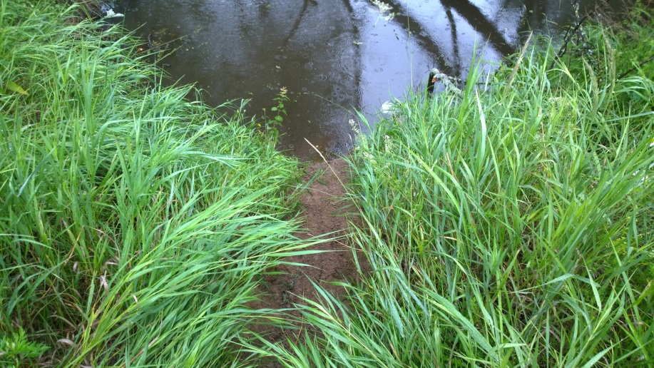
торная тропа поселения
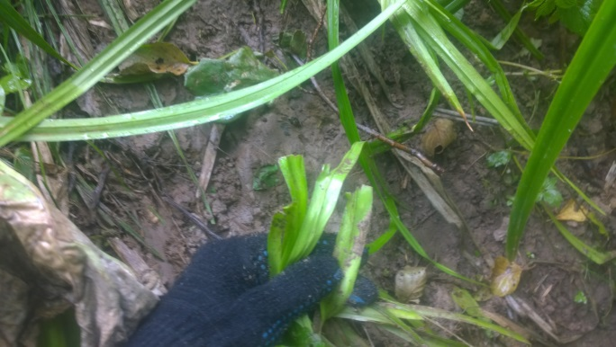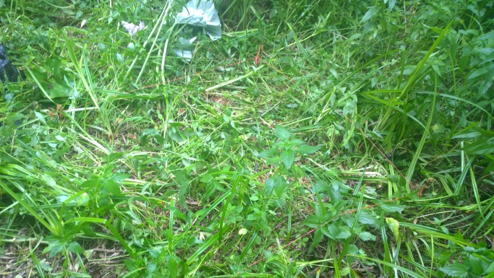
Бобровые погрызы (летний рацион)
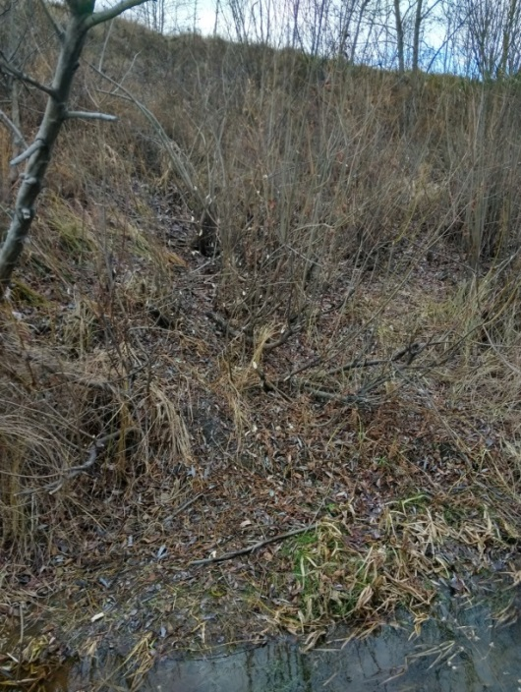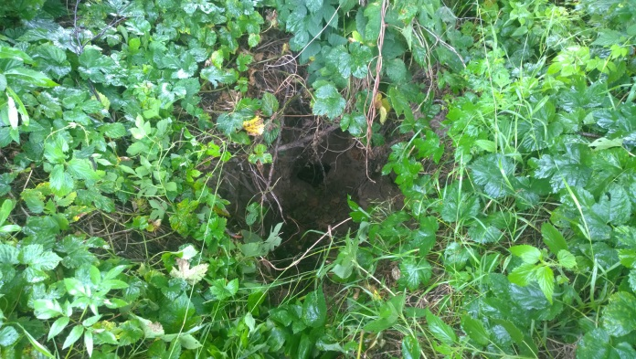
кормовой участок поселения нора в поселении

Приложение 5
Поселение № 3 Расположено в нижнем течении в правом рукаве реки

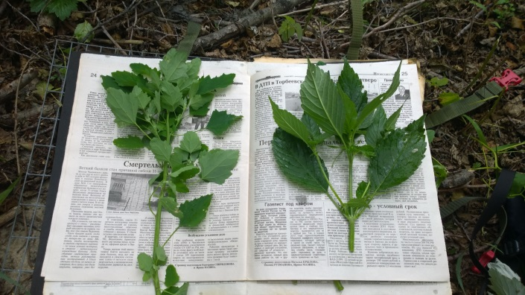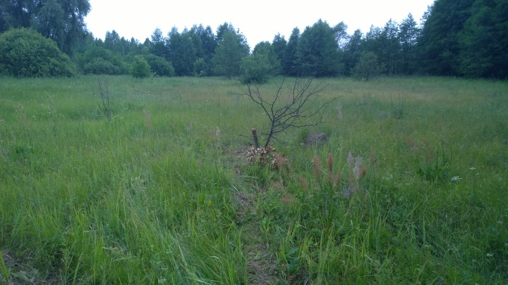
Определение спектра питания тропа к кормовому участку

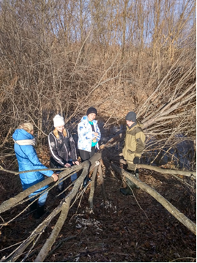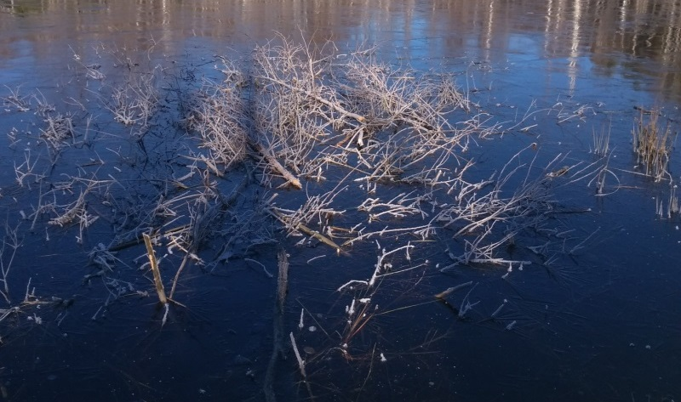
кормовой участок поселения заготовка на зиму поселения

Приложение 6
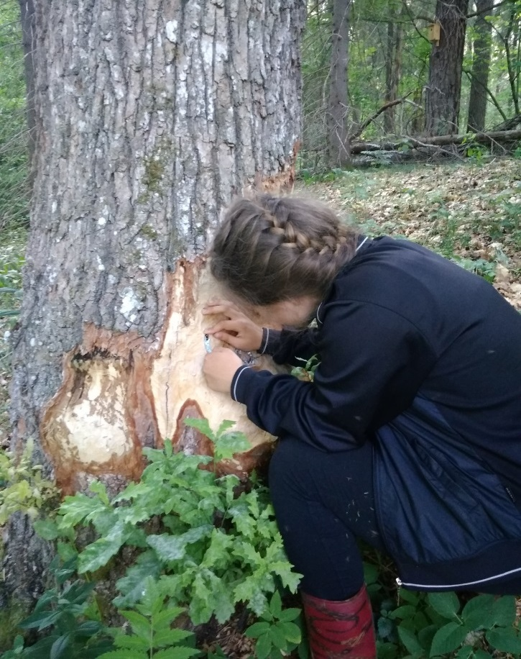
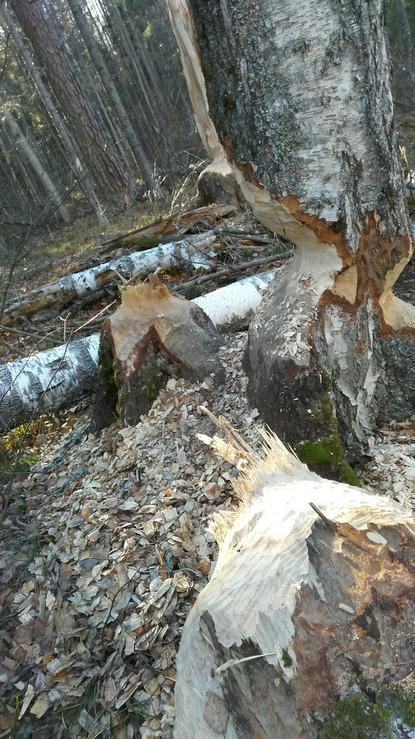
Поселение № 4 Расположено в среднем течении реки на территории Мордовского заповедника (420 кв.).

замер резцов бобра и определение его возраста кормовой участок поселения
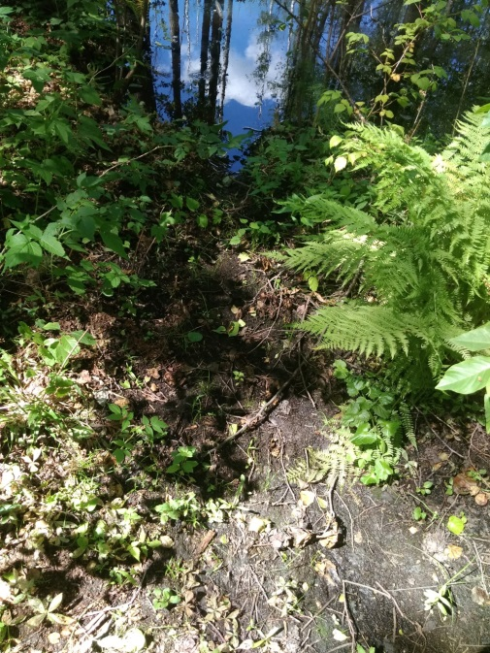
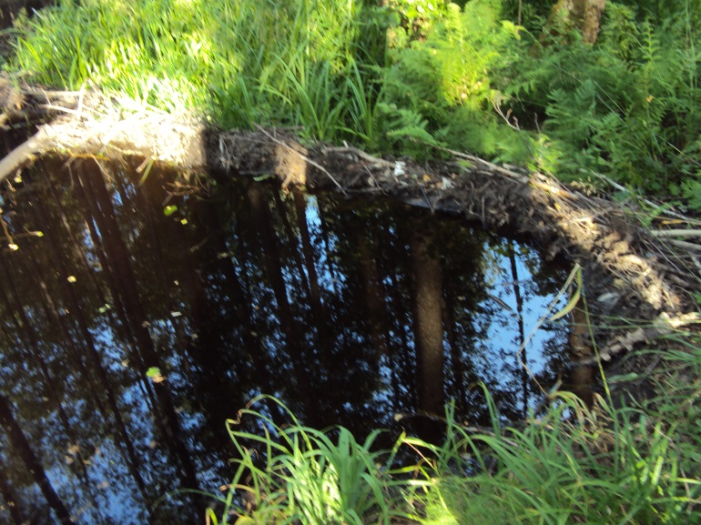

часть плотины поселения

торная тропа поселения

Приложение 7
Поселение № 5 Расположено на пруду «Павловский» в окрестностях Павловского кордона Мордовского заповедника (420 кв.).

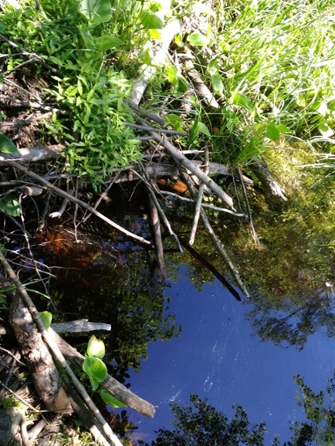
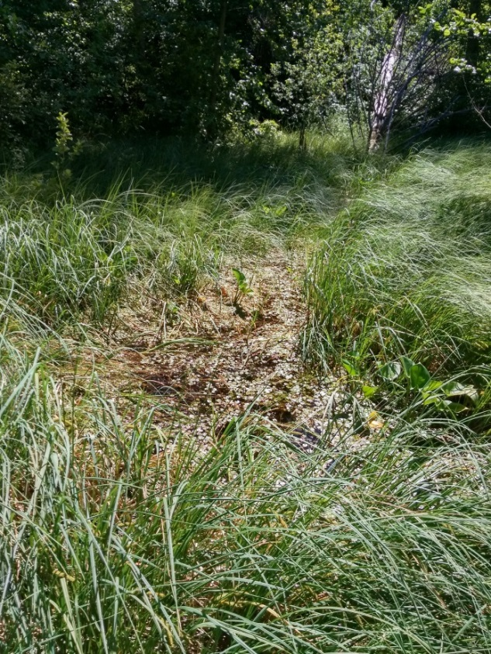

Бобровый канал, ведущий к норе нора поселения
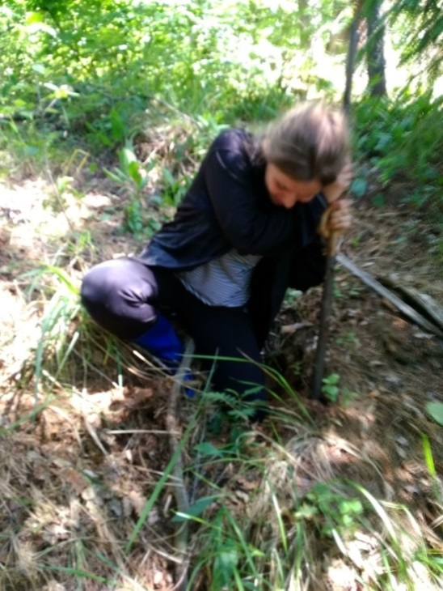
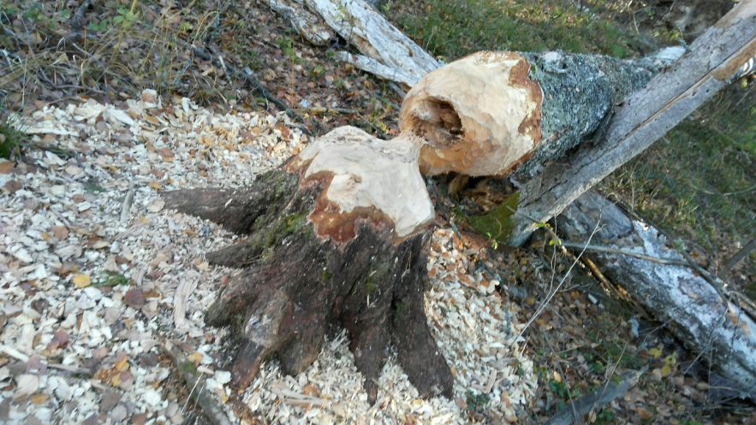

кормовой участок поселения

При изучение норы, бобровый случайно в
нее провалилась, дна не почувствовала

Приложение 8
Поселение № 6 Расположено в окрестностях с. Павловка,
в среднем течении реки

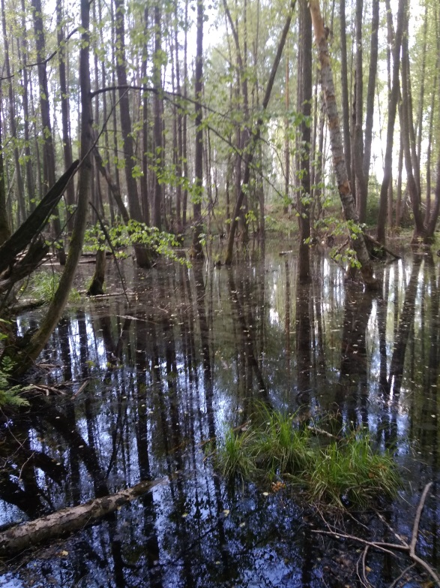
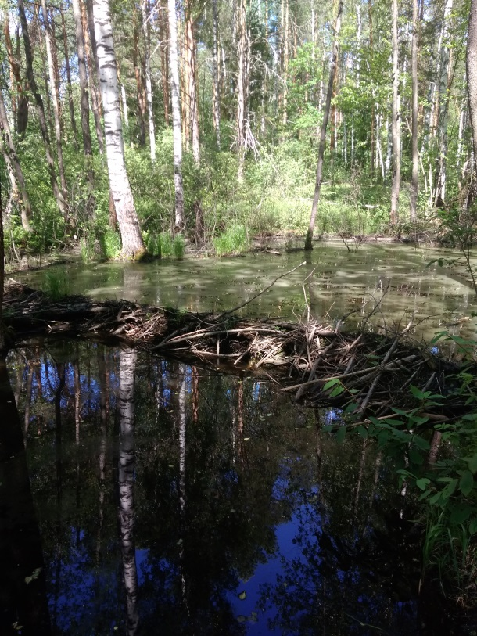

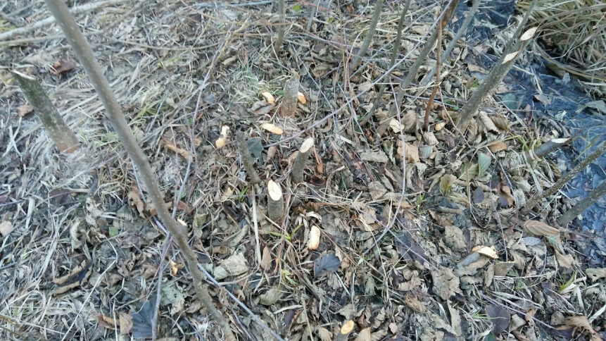
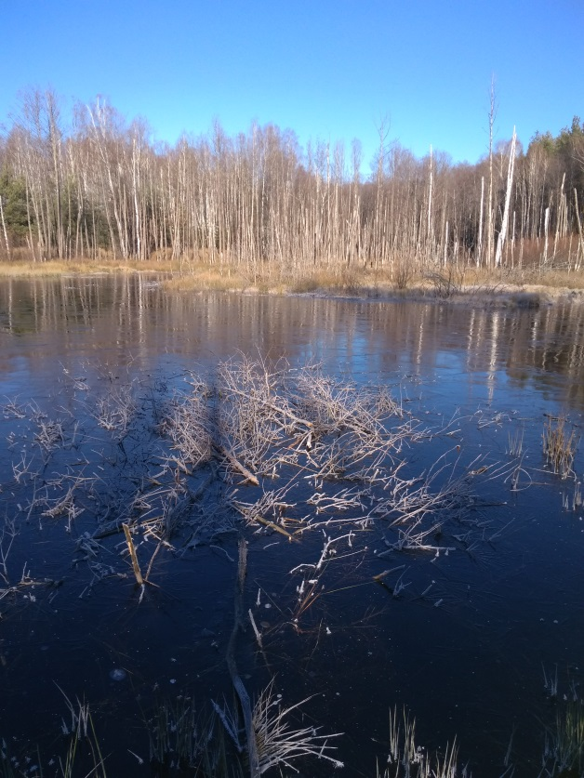
одна из плотин поселения бобровая запруда

кормовой участок поселения

заготовка на зиму корма

Приложение 9
Поселение № 8 Располагается в нижнем течении ручья Шавец.

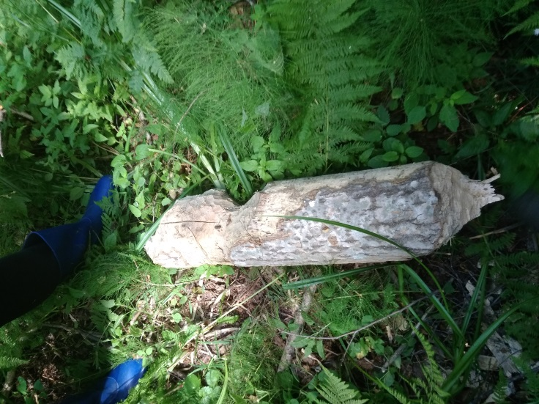
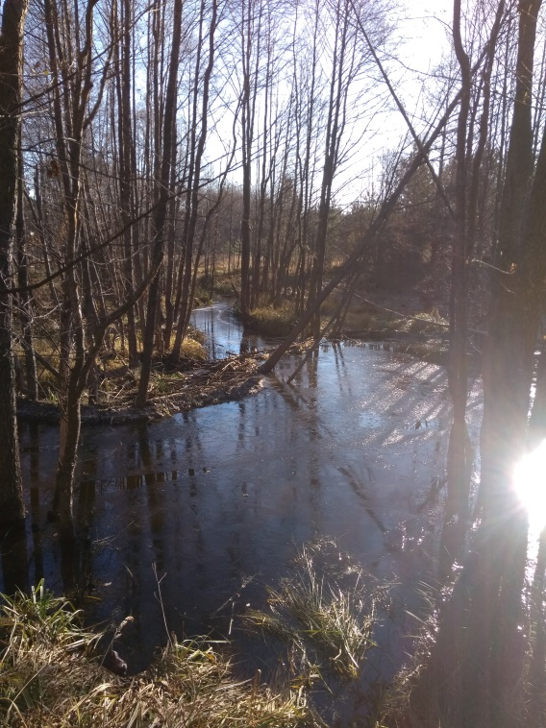

заготовка

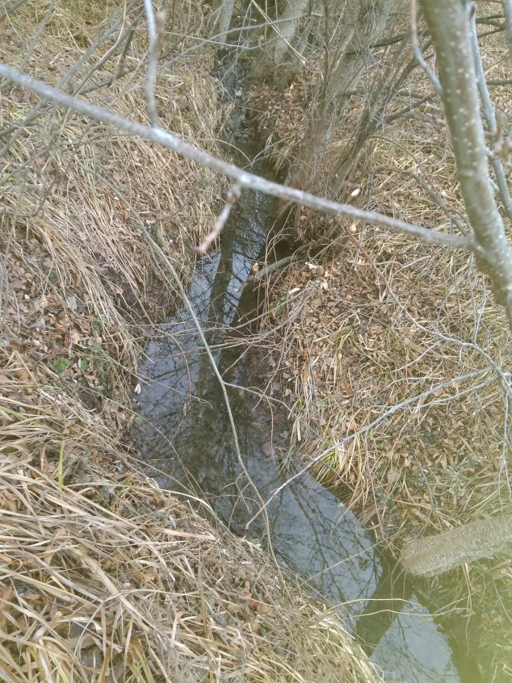
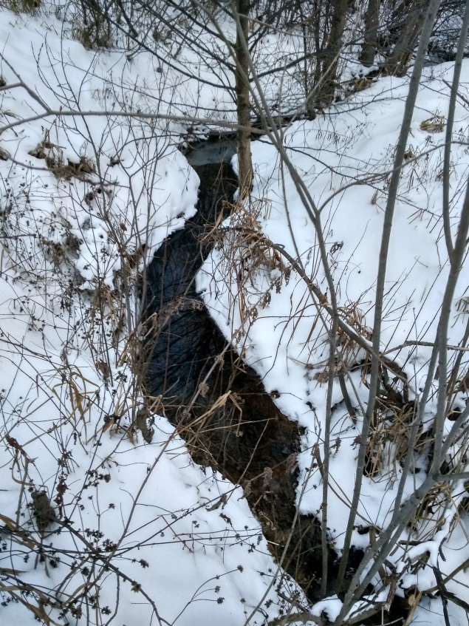
бобровая запруда

действующий бобровый канал

Приложение 10
Поселение № 9 Располагается в среднем течении ручья Шавец.
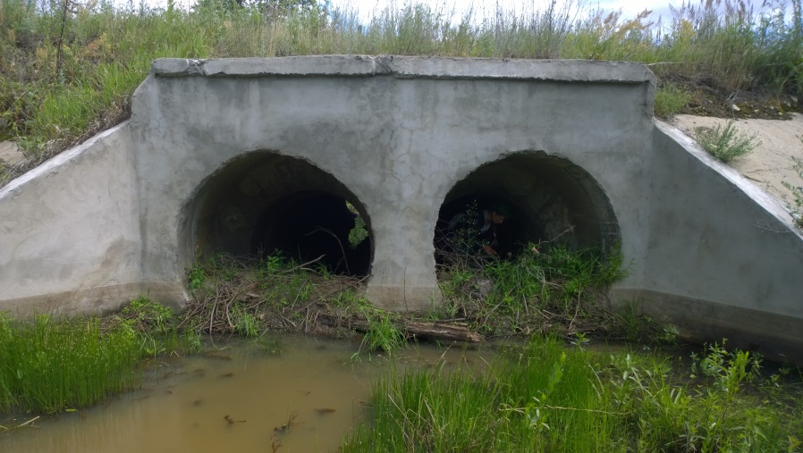
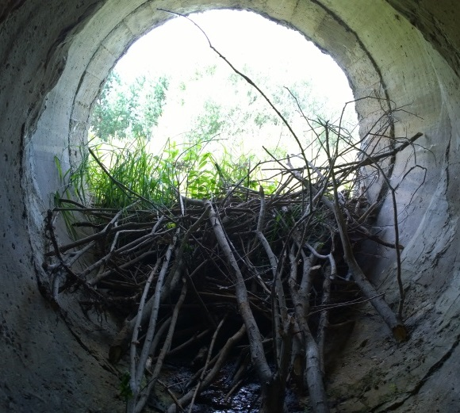
Плотина поселения
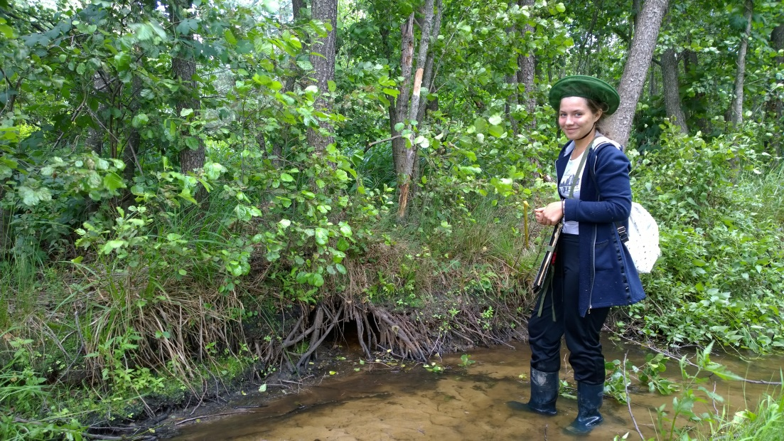

кобл
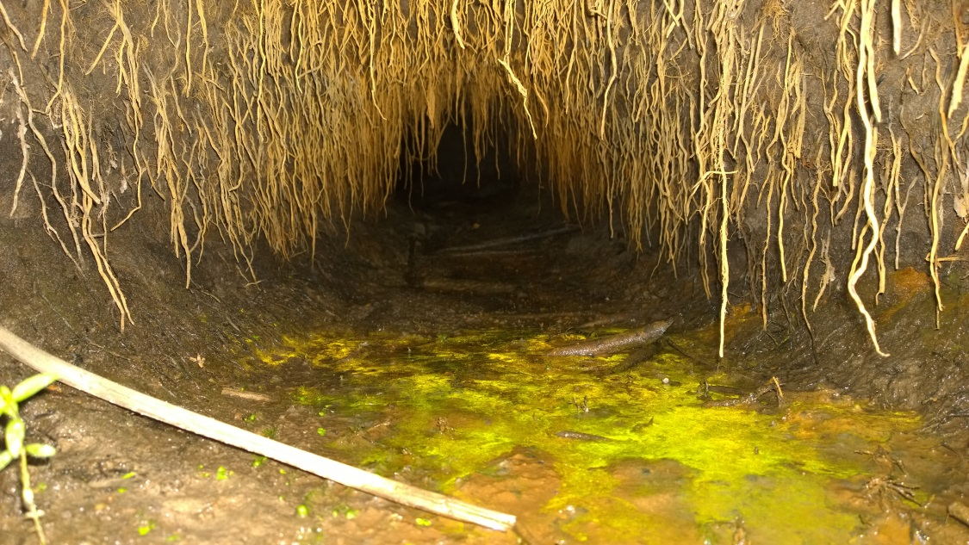

кобл

В литературных источниках и картографическом материале названия у ручьев – притоков рек Ворскляй и Шавец отсутствуют, поэтому в работе названия ручьям даны по названиям окрестных населенных пунктов: с. Поповка, Полянки, Андреевка, Павловка и Пиевка.

